VIA CRUCIS
“Questo è l’Agnello”
In preghiera con S. Agostino

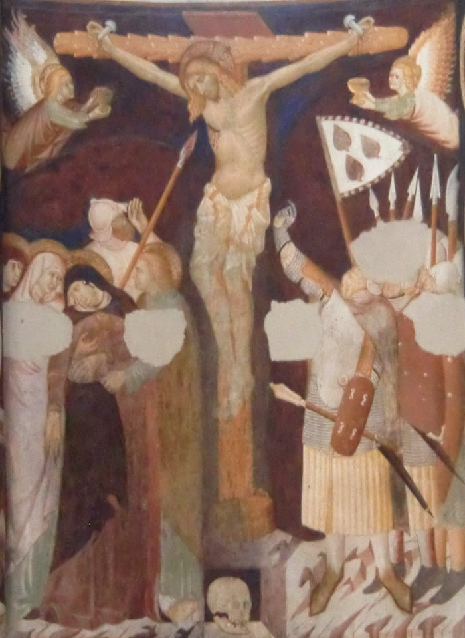

Se ti è possibile recati in chiesa e dopo un tempo di preghiera silenziosa segui il cammino delle stazioni della Via Crucis. Puoi pregare, anche in parte, con i testi proposti.

Nel nome del Padre e del Figlio e dello Spirito Santo. Amen.

PREGHIERA D’INIZIO

Dio onnipotente ed eterno, tu che hai voluto che il nostro Salvatore si consegnasse a noi, facendosi uomo e morendo sulla croce, affinché tutti seguissimo il suo esempio, concedi che gli insegnamenti della sua passione ci servano come testimonianza per partecipare un giorno alla sua risurrezione gloriosa.

PRIMA STAZIONE
Gesù è condannato a morte

«Udite queste parole, Pilato fece condurre fuori Gesù e sedette nel tribunale, nel luogo chiamato Litostroto, in ebraico Gabbatà. Era la Parasceve della Pasqua, verso mezzogiorno. Pilato disse ai Giudei: “Ecco il vostro re”. Ma quelli gridarono: “Via, via, crocifiggilo!”. Disse loro Pilato: “Metterò in croce il vostro re?”. Risposero i sommi sacerdoti: “Non abbiamo altro re all’infuori di Cesare”. Allora lo consegnò loro perché fosse crocifisso» (Gv 19,13-16).

Sapete con quale congiura d’ingiustizia hanno voluto uccidere il Signore Gesù Cristo. «Vi ho mostrato – diceva – tante opere buone: per quale di queste mi volete uccidere?». Ingrati per tutto quanto egli aveva fatto, come nel delirio d’una febbre altissima, si misero a infuriare contro il medico che era venuto a curarli, e deliberarono di togliergli la vita (Sant’Agostino, In Ps. 63,3).

Padre santo, mostra la tua misericordia verso di noi, perché, celebrando la passione del tuo Figlio, comprendiamo il mistero del tuo amore.

SECONDA STAZIONE
Gesù porta la croce

«Pilato allora decise che la loro richiesta fosse eseguita. Rilasciò colui che era stato messo in carcere per sommossa e omicidio e che essi richiedevano, e abbandonò Gesù alla loro volontà» (Lc 23,24-25). «Essi allora presero Gesù ed egli, portando la croce, si avviò verso il luogo del Cranio, detto in ebraico Golgota» (Gv 19,17).
Il ladrone fu liberato e Cristo fu condannato. Il criminale ottenne indulgenza e colui che perdonò le colpe di tutti i peccatori pentiti, fu condannato (In Io. Ev. 31,11). Gesù si avviò verso il luogo dove sarebbe stato crocifisso, portandosi egli stesso la croce. Quale spettacolo! Grande ludibrio agli occhi degli empi, grande mistero a chi contempla con animo pio (Id. 117,3).

Signore Gesù, concedi ai tuoi fedeli, provati dalle difficoltà, di partecipare alla grazia fortificante della tua passione, perché manifestino in se stessi la potenza della tua salvezza.

TERZA STAZIONE
Gesù cade per la prima volta

«Il giorno dopo, Giovanni vedendo Gesù venire verso di lui disse: “Ecco l’agnello di Dio, ecco colui che toglie il peccato del mondo!”» (Gv 1,29). «Dopo il suo intimo tormento vedrà la luce e si sazierà della sua conoscenza; il giusto mio servo giustificherà molti, egli si addosserà la loro iniquità. Perciò io gli darò in premio le moltitudini, dei potenti egli farà bottino, perché ha consegnato se stesso alla morte ed è stato annoverato fra gli empi, mentre egli portava il peccato di molti e intercedeva per i peccatori» (Is 53,11-12).
Quanto amasti noi, Padre buono, che non risparmiasti il tuo unico Figlio, consegnandolo agli empi per noi! Quanto amasti noi, per i quali egli si fece suddito fino a morire in croce, e ci rese da servi tuoi figli, nascendo da te e servendo a noi! (Confessioni 10, 43,69).

Signore Gesù, umile e obbediente fino alla morte di croce, concedi ai tuoi servi la fedeltà al tuo mandato e la pazienza nelle avversità.

QUARTA STAZIONE
Gesù incontra sua madre

«Con che cosa ti metterò a confronto? A che cosa ti paragonerò, figlia di Gerusalemme? Che cosa eguaglierò a te per consolarti, vergine figlia di Sion? Poiché è grande come il mare la tua rovina; chi potrà guarirti?» (Lam 2,13). «Al vederlo restarono stupiti e sua madre gli disse: “Figlio, perché ci hai fatto così? Ecco, tuo padre e io, angosciati, ti cercavamo”. Ed egli rispose: “Perché mi cercavate? Non sapevate che io devo occuparmi delle cose del Padre mio?”» (Lc 2,48-49).

Maria è senza alcun dubbio madre delle membra del Corpo di Cristo, che siamo noi, nel senso che ha cooperato mediante l’amore a generare alla Chiesa dei fedeli, che formano le membra di quel capo (De Sanc. Virg. 6).

Signore Gesù, concedici la protezione di tua Madre, consolatrice degli afflitti, perché possiamo confortare coloro che soffrono con la stessa compassione con cui tu hai alleviato le nostre pene.

QUINTA STAZIONE
Simone di Cirene porta la croce di Gesù

«Mentre lo conducevano via, presero un certo Simone di Cirene che veniva dalla campagna e gli misero addosso la croce da portare dietro a Gesù» (Lc 23,26).
Se qualcuno vuol venire dietro a me, rinunci a se stesso, prenda la sua croce e mi segua. Il Signore, per guarirlo, somministra all’uomo delle medicine amare e aspre. Però il Signore ha bevuto per primo la medicina che porge a te; per primo egli ha sofferto per consolarti, come per dirti: ciò che tu temi di soffrire per te, lo soffro prima io per te. Questa è grazia, una grande grazia! Chi potrà degnamente celebrarla? (In Io. Ev. 3,14).

O Gesù, Salvatore di tutti gli uomini, che morendo hai distrutto la morte e risuscitando hai ristabilito la vita, santifica il tuo popolo, che hai redento con il tuo sangue prezioso.

SESTA STAZIONE
La Veronica asciuga il volto di Gesù

«Molti si stupirono di lui tanto era sfigurato per essere d’uomo il suo aspetto e diversa la sua forma da quella dei figli dell’uomo» (Is 52,14).

Perché? Perché lo vedevamo senza comprendere. Ma per coloro che capiscono, «il Verbo si fece carne» è di una sublime bellezza: bello è Dio, Verbo presso Dio; bello nel seno della Vergine, bello nelle sue mani, bello nella croce, bello nel sepolcro, bello nel cielo. La debolezza della carne non distolga i vostri occhi dallo splendore della sua bellezza (In Ps. 44,3).

Signore Gesù Cristo, Redentore nostro, concedici di unirci con devozione alla tua passione per mezzo della penitenza, per poter giungere alla gioia della risurrezione.

SETTIMA STAZIONE
Gesù cade per la seconda volta

«Noi tutti eravamo sperduti come un gregge, ognuno di noi seguiva la sua strada; il Signore fece ricadere su di lui l’iniquità di noi tutti» (Is 53,6).

Bisognava convincere l’uomo della grandezza dell’amore di Dio per noi e dello stato in cui eravamo quando ci ha amati; di questa grandezza perché non disperassimo, di questo stato perché non insuperbissimo. Ecco come l’Apostolo spiega questo passo così essenziale: «Ma Dio dà prova del suo amore verso di noi proprio in questo che, mentre eravamo ancora peccatori, Cristo è morto per noi» (Rm 5,8). Dovevamo dunque essere purificati. Ora la sola purificazione dei peccatori e dei superbi è il sangue del Giusto, e l’umiltà di Dio (De Trin. 4,1,2.2,4).

Signore Gesù, ti preghiamo per la tua Chiesa, per essa ti sei offerto in sacrificio per santificarla e purificarla nel bagno della rigenerazione e nella parola della vita: rinnovala senza cessare di redimerla nella penitenza.

OTTAVA STAZIONE
Gesù incontra le pie donne

«Lo seguiva una gran folla di popolo e di donne che si battevano il petto e facevano lamenti su di lui. Ma Gesù, voltandosi verso le donne, disse: “Figlie di Gerusalemme, non piangete su di me, ma piangete su voi stesse e sui vostri figli. Ecco verranno giorni nei quali si dirà: Beate le sterili e i grembi che non hanno generato e le mammelle che non hanno allattato. Allora cominceranno a dire ai monti: Cadete su di noi, e ai colli: Copriteci. Perché se trattano così il legno verde, che avverrà del legno secco?”. Venivano condotti insieme con lui anche due malfattori per essere giustiziati» (Lc 23,27-32).

Il Signore fu annoverato tra i malfattori (Is 53,12). Posero i due ladroni da ambo i lati: ma non ebbero in comune la causa. Venivano accostati ai lati di Gesù che pendeva, ma si distanziavano assai. Furono i loro personali delitti a crocifiggerli, Cristo a causa dei nostri. Nondimeno, anche in uno di essi fu ben chiaro quale valore avesse non il tormento dell’uomo crocifisso, ma l’umile riconoscimento del reo. Il buon ladrone riconobbe il Cristo in chi gli era compagno sulla croce e, credendo, fece violenza al Regno dei cieli (Serm. 285,2).

O Cristo, Figlio del Dio vivente, ci hai sepolto con te nel Battesimo: concedici di camminare nella novità della vita, per essere simili a te nella resurrezione gloriosa.

NONA STAZIONE
Gesù cade per la terza volta

«Non abbiamo un sommo sacerdote che non sappia compatire le nostre infermità, essendo stato lui stesso provato in ogni cosa, come noi, escluso il peccato. Accostiamoci dunque con piena fiducia al trono della grazia, per ricevere misericordia e trovare grazia ed essere aiutati al momento opportuno» (Eb 4,15-16).

Con i peccati gli uomini si separano da Dio, la purificazione si ottiene non con la nostra virtù ma per sua misericordia. Proprio per questo attraverso il Mediatore ci è stata data la grazia. Con questa grazia Dio ha mostrato la grande sua misericordia verso di noi (De Civ. Dei 10,22).

Signore Gesù Cristo, cadendo a terra come un chicco di grano, ci hai donato il frutto della vita divina: concedici di morire al peccato una volta per sempre e di vivere per Dio.

DECIMA STAZIONE
Gesù è spogliato delle sue vesti

«I soldati poi, quando ebbero crocifisso Gesù, presero le sue vesti e ne fecero quattro parti, una per ciascun soldato, e la tunica. Ora quella tunica era senza cuciture, tessuta tutta d’un pezzo da cima a fondo. Perciò dissero tra loro: “Non stracciamola, ma tiriamo a sorte a chi tocca”. Così si adempiva la Scrittura: “Si son divise tra loro le mie vesti e sulla mia tunica han gettato la sorte”. E i soldati fecero proprio così» (Gv 19,23-24).

Qualcuno si domanderà che cosa significhi la divisione delle vesti in quattro parti e il sorteggio della tunica. La veste del Signore Gesù Cristo, divisa in quattro parti, raffigura la sua Chiesa distribuita in quattro parti, cioè diffusa in tutto il mondo. Quanto alla tunica tirata a sorte, essa significa l’unità di tutte le parti, saldate insieme dal vincolo della carità. È di essa che l’Apostolo dice: Rivestitevi della carità che è il vincolo della perfezione (In Io. Ev. 118,4).

Signore Gesù, concedi ai tuoi fedeli di mortificare in se stessi l’inclinazione al peccato, perché possano disporsi a celebrare la tua risurrezione.

UNDICESIMA STAZIONE
Gesù viene inchiodato alla croce

«E quelli che passavano di là lo insultavano scuotendo il capo e dicendo: “Tu che distruggi il tempio e lo ricostruisci in tre giorni, salva te stesso! Se tu sei il figlio di Dio, scendi dalla croce!”. Anche i sommi sacerdoti con gli scribi e gli anziani lo schernivano: “Ha salvato gli altri, non può salvare se stesso. È il re d’Israele, scenda ora dalla croce e gli crederemo. Ha confidato in Dio; lo liberi lui ora, se gli vuol bene. Ha detto infatti: Sono il Figlio di Dio!”. Anche i ladroni crocifissi con lui lo oltraggiavano allo stesso modo» (Mt 27,39-44).

Perché non fece vedere, a chi lo insultava, che egli era Figlio di Dio? Egli preferì sopportare quelli che lo insultavano, perché scelse la croce non come una prova di potenza, ma come un esempio di pazienza. Guarì le tue piaghe su quella croce dove a lungo sopportò le sue; ti liberò dalla morte eterna su quella stessa croce dove accettò la morte temporale (In Io. Ev. 3,3).

Signore Gesù, che dalla croce sollecitasti il perdono dei tuoi persecutori da parte del Padre, concedici di amare i nostri nemici e di pregare per coloro che ci perseguitano.

DODICESIMA STAZIONE
Gesù muore sulla croce

«Da mezzogiorno fino alle tre del pomeriggio si fece buio su tutta la terra. Verso le tre, Gesù gridò a gran voce: “Elì, Elì, lemà sabactàni?”, che significa: “Dio mio, Dio mio, perché mi hai abbandonato?”. Udendo questo, alcuni dei presenti dicevano: “Costui chiama Elia”. E subito uno di loro corse a prendere una spugna e, imbevutala di aceto, la fissò su una canna e così gli dava da bere. Gli altri dicevano: “Lascia, vediamo se viene Elia a salvarlo!”. E Gesù, emesso un alto grido, spirò» (Mt 27,45-50).

Non si accontentò di farsi uomo, ma volle essere anche riprovato dagli uomini; non si accontentò di farsi riprovare, volle anche essere oltraggiato; non si accontentò di farsi oltraggiare, si fece anche uccidere; e, come se neppure questo bastasse, volle subire la morte di croce. Fra tutte le morti non ce n’era una peggiore di quella della croce. Però il Signore fece della sua croce un vessillo e la pose sulla fronte dei fedeli come un trofeo di vittoria (In Io. Ev. 36,4).

Signore, ti rendiamo grazie, perché, morendo sulla croce, ci hai dato una vita nuova; aiutaci, ti preghiamo, a non distruggere questo dono con la malizia del peccato.

TREDICESIMA STAZIONE
Gesù deposto dalla croce

«Era il giorno della Parasceve e i Giudei, perché i corpi non rimanessero in croce durante il sabato (era infatti un giorno solenne quel sabato), chiesero a Pilato che fossero loro spezzate le gambe e fossero portati via. Vennero dunque i soldati e spezzarono le gambe al primo e poi all’altro che era stato crocifisso insieme con lui. Venuti però da Gesù e vedendo che era già morto, non gli spezzarono le gambe, ma uno dei soldati gli colpì il costato con la lancia e subito ne uscì sangue e acqua» (Gv 19,31-34).

Con occhi interiori mirate le piaghe del Crocifisso, le cicatrici del risorto, il sangue del morente, il prezzo versato per il credente, lo scambio effettuato dal redentore. Pensate al valore di tutte queste cose e ponetelo sulla bilancia dell’amore. Vi si imprima nel cuore colui che per voi fu confitto in croce (De Sanc. Virg. 54-55).

Signore Gesù, che hai fatto della croce l’albero della vita, concedi i suoi frutti a tutti noi morti e risuscitati per mezzo del Battesimo.

QUATTORDICESIMA STAZIONE
Gesù adagiato nel sepolcro

«Venuta la sera giunse un uomo ricco di Arimatea, chiamato Giuseppe, il quale era diventato anche lui discepolo di Gesù. Egli andò da Pilato e gli chiese il corpo di Gesù. Pilato ordinò che gli fosse consegnato. Giuseppe, preso il corpo di Gesù, lo avvolse in un candido lenzuolo e lo depose nella sua tomba nuova, che si era fatta scavare nella roccia; rotolata poi una gran pietra sulla porta del sepolcro, se ne andò. Erano lì, davanti al sepolcro, Maria di Magdala e l’altra Maria» (Mt 27,57-61).

Nessuno ha un amore più grande di questo, dare la vita per i propri amici. In Cristo noi troviamo un amore ancora più grande, perché egli non ha dato la sua vita per degli amici, ma per i suoi nemici. Quanto grande è l’amore di Dio per gli uomini, quanta tenerezza, amare i peccatori fino al punto da morire per essi di amore! Non arrossire per l’ignominia della croce che per te Dio stesso non ha esitato ad accogliere (Serm. 215,5).
Signore Gesù Cristo, morto a causa dei nostri peccati e risuscitato per la nostra salvezza, ti adoriamo come nostro Redentore e umilmente ti chiediamo di ricordarti di noi nel tuo regno.

PREGHIERA CONCLUSIVA

Signore, Dio nostro, che hai voluto realizzare la salvezza di tutti gli uomini per mezzo del tuo Figlio, morto sulla croce, ti preghiamo, concedi a noi che abbiamo conosciuto sulla terra questo mistero, di raggiungere in cielo il premio della Redenzione. Per Gesù Cristo, nostro Signore.

A cura dell’Ufficio per la Liturgia - MMXX

